И.М. Бондарева
5 класс
Русский язык
Дата урока: 09.06.22
Урок 139 Обобщение изученного по теме «Лексика».
Цель урока: повторить полученные в 5 классе знания учащихся по теме.

ХОД УРОКА
- Организационный момент.
Здравствуйте! Продолжаем с вами повторять изученное в течении пятого класса.

Девятое июня
Классная работа
Лексика

II. Повторение.

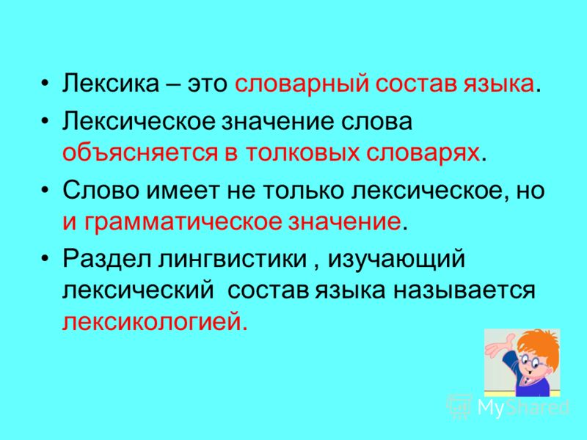
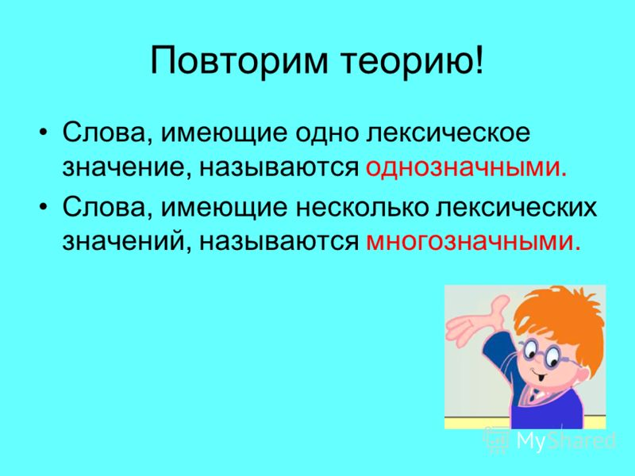

- Задание.

- Выполните задание со слайдов.
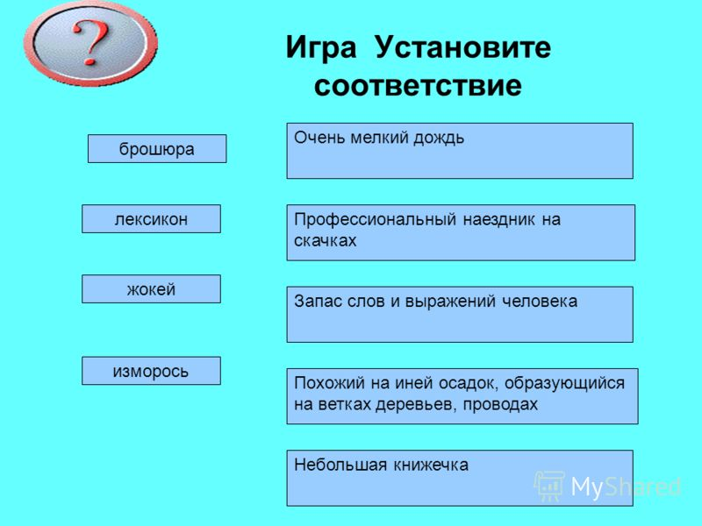

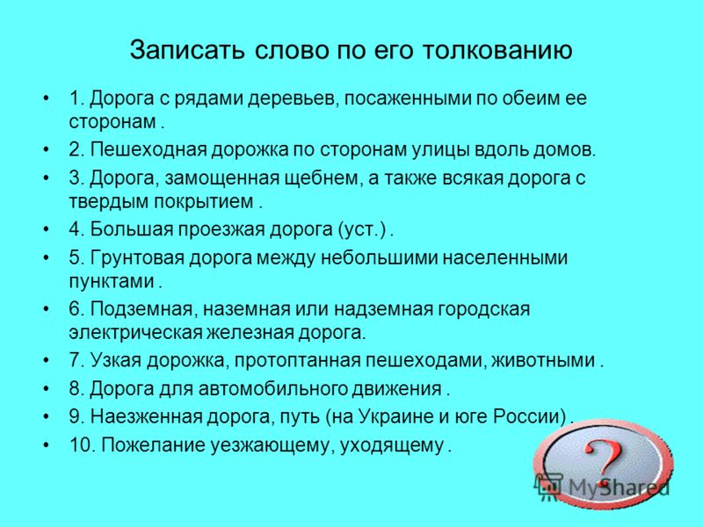

Спасибо за внимание!!!

